전방 교통사고 T맵이 알려준다!
SKT-한국도로공사, 고속도로 ‘안전’ 높였다.
- AI 기반 위치 분석 플랫폼 활용, 도로공사와 ‘사고포착알리미’ 서비스 제공
- 사고 발생 후 평균 3분 내 후방 2km 내 차량의 T맵으로 통보
- 2차 사고 가능성 높은 ‘사고 후 최대 20분’까지 통보
엠바고 : 배포 즉시 사용 가능합니다.
한국도로공사에서도 같은 내용의 보도자료 배포합니다.

[2021. 5. 24]
SK텔레콤(대표이사 박정호, www.sktelecom.com)이 자사의 AI 기반 위치 분석 플랫폼 리트머스(LITMUS)*를 활용하여 한국도로공사와 공동으로 개발한 ‘사고포착알리미’ 서비스를 티맵모빌리티의 T맵을 통해 24일부터 제공한다.
*리트머스: SKT의 지능형 위치 분석 플랫폼으로, 정밀 위치·이동 분석 및 분석된 정보로V2X(Vehicle-to-Everything) 서비스를 제공함(V2X 기술은 차량이 다른 차량, 인프라, 보행자와 교통/안전 정보를 유무선 통신으로 교환하는 기술). SKT는 T맵 등 다양한 단말을 통해 차량 이동 속도, 도로 통행량, 급정거, 영상 등 도로 상의 실시간 데이터를 확보하고, 이동통신망과 리트머스를 활용하여 관련 차량에 긴급 메시지를 전달함.

‘사고포착알리미’는 고속도로의 사고 상황을 신속하게 후방 차량들에 알리는 서비스로, AI 기반 기술을 바탕으로 사고 발생부터 후방 차량 고지까지의 시간을 대폭 단축(20분→3분)하여 고속도로 교통안전 향상에 크게 기여할 것으로 전망된다.

이 서비스는 SKT가 T맵을 통해 리트머스 플랫폼에 수집되는 사고 징후 데이터를 분석, 사고를 감지하여 한국도로공사에 통보하고, 도로공사는 CCTV를 통해 사고 여부를 확인한 후, 리트머스 플랫폼을 통해 사고 발생 2km 내 후방 차량들의 T맵에 통보하는 시스템이다.

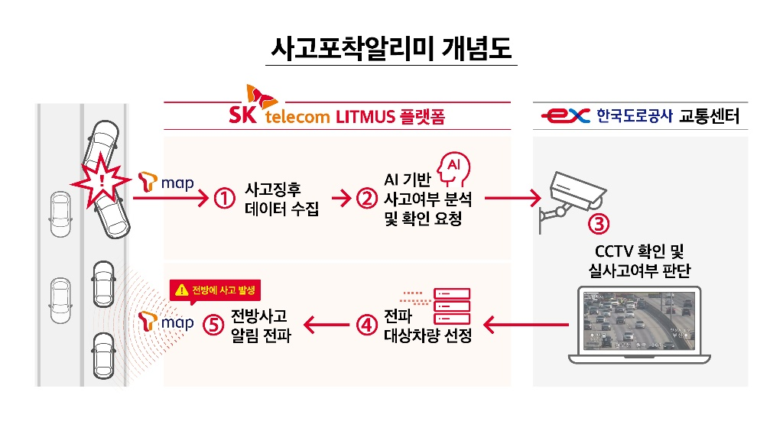

종전에는 운전자가 신고하고 경찰이 이를 최종 확인하여 네비게이션이나 전광판을 통해 안내하는 절차를 거치며 사고에서 전파까지 평균 20분 이상이 소요되었다면 SKT가 실시간 사고 데이터를 포착하고 한국도로공사와의 협력을 통해 고지까지 걸리는 시간을 평균 3분으로 대폭 축소했다는 데 의미가 크다.

이처럼 사고포착알리미는 2차 사고 예방을 통해 더 안전하고 원활한 운전을 돕는 중요한 사회안전망 역할을 할 것으로 기대된다. 일반적으로 고속도로 추돌사고의 경우, 사고 후 15분~20분이 지난 시간에도 사고지점 후방에서 사고 관련 급정거가 발생하는 등 추가사고로 이어지는 사례가 많기 때문이다.

현재 SKT의 리트머스 기반으로 T맵에서 제공되고 있는 V2X 서비스는 ‘18년 상용화한 전방 차량 급정거 알림 외에도 긴급차량 알림, 고속도로 전방 갓길 정차, 장애물 알림 등이다. 앞으로도 SKT는 AI 기술을 활용하여 실시간 정체 꼬리 알림, 실시간 신호 정보 알림 등 고객들의 드라이빙 경험과 안전을 향상시키기 위한 서비스를 지속 확대할 예정이다.

SKT 박종관 5GX Location Labs장은 “한국도로공사, 티맵모빌리티와의 협력과 SKT의 V2X 기술을 집약하여 더 안전한 교통 환경을 제공할 수 있게 되었다”며, “SKT는 V2X 플랫폼을 더욱 발전시켜 스마트하고 안전한 드라이빙 경험을 제공하기 위해 노력하겠다”고 말했다.

티맵모빌리티 김재순 Mobility Tech그룹장은 “T맵은 데이터 분석에 기반한 최적의 경로를 제공하는 데 이어 보다 안전한 운전까지 도울 수 있게 됐다”며 “앞으로도 이동의 편리함과 즐거움을 추구하는 서비스가 될 수 있도록 노력하겠다”고 말했다.

※ 사진설명
SK텔레콤은 AI 기반 위치 분석 플랫폼 리트머스(LITMUS)를 활용하여 한국도로공사와 공동으로 개발한 ‘사고포착알리미’ 서비스를 티맵모빌리티 T맵을 통해 제공한다고 밝혔다.
사진은 T맵 앱에 전방 교통사고를 알리는 메시지가 뜬 모습

<끝>

